УДК 664.012

МОДЕЛИРОВАНИЕ МНОГОПОЛЬЗОВАТЕЛЬСКОЙ СИСТЕМЫ РЕГИСТРАЦИИ ДЛЯ РАЗРАБАТЫВАЕМЫХ ПРИЛОЖЕНИЙ

В.А. Пантюхов, И.В. Акиншева
Учреждение образования «Могилевский государственный университет продовольствия», Могилев, Беларусь, starrina@mail.ru

Приложение – Community-app было созданно в качестве платформы для регистрации новых приложений и предаствления им всем единого API для двухстороннего взаимодествия. Суть проекта заключается в том, пользователи могут запросить админа Community-app добавить свое приложение в платформу, которая предоставляет общую статистику и базу данных юзеров для всех приложений, зарегестрированных в нем.
На сервере и клиенте использовался язык TypeScript, который затем, при помощи инструмента разработки webpack компилировался в JavaScript, причем в такую его версию, которая была бы доступна на всех браузерах и была бы максимально оптимизирована. Сам язык TypeScript предоставлял систему типизации, классы, интерфейсы, наследование, декораторы, дженерики и другие преимущества современного языка программирования.
При разработки данного приложения использовались следующие технологии. Общие: “concurrency” – консольное расширение для единовременного, последовательного исполнения нескольких команд из командной строки. Для сервера: @sendgrid/mail – пакет для автоматической отправки писем на почтовый ящик пользователя; axios – пакет для работы с стандартными API-запросами (GET, POST, UPDATE, DELETE); bcryptjs – пакет для шифровки данных; cors – пакет, предоставляющий middleware функциональность для express.js, которая позволяет предоставить доступ к ресурсам другого домена; express – фреймворк для создания web-приложений в среде исполнения node.js; inversify – пакет, предоставляющий возможность внедрения DI (Dependency Injection) для более логического разделения логики приложения. inversify-express-utils – расширение стандартного inversify для express.js фреймворка; inversify-inject-decorators – расширение стандартного inversify, предоставляющее декораторы для написания кода на typescript.js; inversify-logger-middleware – расширение стандартного inversify, предоставляющее middleware логику, работающую через express.js, реализующую функцию логирования API запросов и сохранения логов в отдельном файле; sequelize – ORM (объектно-реляционное отображение, или преобразование) для связи с базой данных Mysql; passport – пакет предоставляющий middleware для создания защищенных API в среде фреймворка express; validator – библиотека для валидации API запросов клиента и другие. Для клиента: React – библиотека, для построения SPA приложений; @material-ui/core, @material-ui/icons – пакеты для корректной работы библиотеки компонентов MeterialUiReact; d3 – Библиотека для визуального отражения статистической информации (например, построение графиков) работающая с svg; echarts - библиотека для работы с svg, предоставляющая готовые решения для визуального отображения данных; i18next, i18next-browser-languagedetector, react-i18next– пакеты для внедрения локализации на веб страницу в среде React. redux – библиотека, реализующая управление состоянием приложения в среде React; rxjs – библиотека, реализующая концепцию реактивного (посредством потоков) программирования, socket.io-client – библиотека, реализующая двухстороннее соединение с сервером и другие.
Для создания системы аунтификации пользователя использовалась библиотека passport, позволяющая легко добавить middleware для запросов. Система довольно простая: пользователь регистрируется, его данные добавляются в базу данных, при этому его пароль кодируется, после этого его перебрасывает на страницу логирования, где он вводит свои данные. Затем сервер возвращает его JWT-token, в котором зафишрованы данные, нужные клиенту (его имя, id) и тд. Клиент обнавляет состояние текущего пользователя, а сам токен помещает в cookie, для защиты от XSS атак. Так же у пользователя есть возмжность регистрации через Google.
Алгоритм регистрации можно описать следующей последовательностью:
- Пользователь выбирает метод регистрации – через социальную сеть Google или Facebook, либо через email.
- Пользователь заполняет все поля необходимые для регистрации (Рисунок 1)

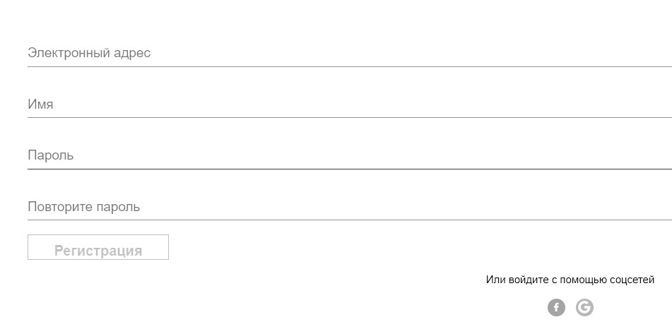

Рисунок 1 – Форма регистрации

- После нажатия кнопки регистрация, все данные будут проанализированы валидатором на клиенте. Если какие-то поля введены некорректно система оповестит об этом пользователя (рисунок 2)

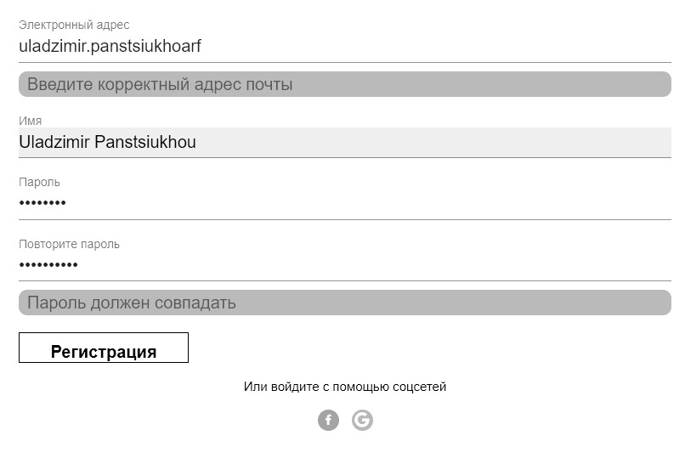

Рисунок 2 – Оповещения валидатора о неверности введенных данных

- После исправления введенных данных, при нажатии кнопки регистрации будет отправлен запрос на сервер по адресу http://localhost:3030/api/users/register (Рисунок 3), где серверная программа провалидирует запрос еще раз. Зачем нужна двухстороння валидация? Дело в том, что сервер является независимо развернутым приложением. Другими словами, опытному пользователю совсем не обязательно отправлять запрос на сервер через интерфейс данной клиенской программы, он может сделать это в обход любых правил валидации, например через командную строку windows (Рисунок 4).

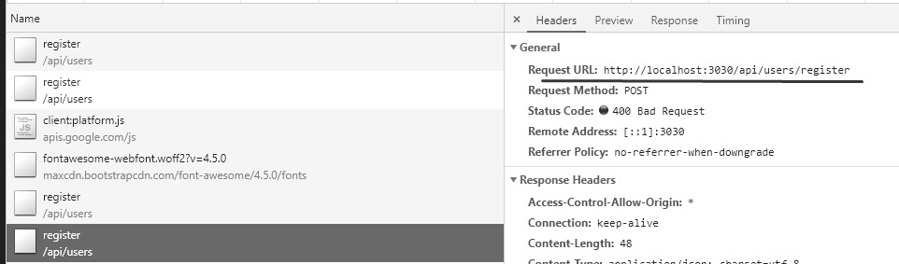

Рисунок 3 – результат запроса на сервер

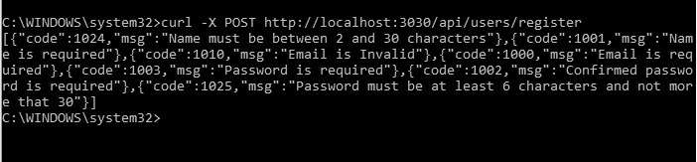

Рисунок 4 – Отправка запроса через командную строку

Так же опытный пользователь может спровоцировать клик кнопки через консоль браузера, и запрос может быть отправлен с невалидными данными, если валидация обрабатывается не кликом. (Рисунок 5)

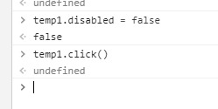

Рисунок 5 – Нажатие на кнопку через консоль браузера.

Существует еще много способов обойти валидацию клиента, и, кроме всего вышеперечисленного, некоторые данные возможно провалидировать только на сервере. Такими данными может быть, например, информация о том, зарегистрирован ли пользователь н момент оправления запроса или нет. В данном случаи юзер уже был зарегистрирован, о чем клиент успешно уведомил пользователя (Рисунок 6)

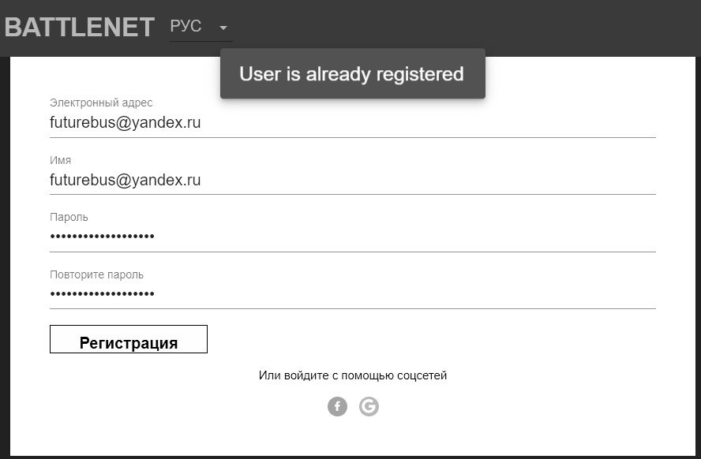

Рисунок 6 –Пользователь уже был зарегистрирован.

- Повторная отправка формы с валидными данными, приведет к редиректу пользователя на защищенную ссылку http://localhost:3000/#/battles, где отображаются комнаты с текущими зарегистрированными приложениями (Рисунок 7)
Каждое приложение имеет команты, которые ожидают прихода достаточного числа пользователей, затем комнаты перенаправляют пользователей на другое приложение с помощью общего API (для этого была написана собственная библиотека – “community-layer”)

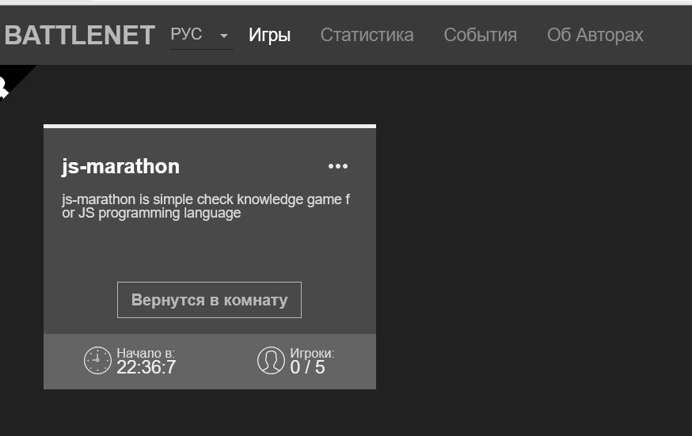

Рисунок 7 – Главная страница с созданными комнатами для зарегестрированных приложений.

Пользователь может запросить админа добавить его игру в приложение. Админ должен будет сделать это через админ панель. Также через нее он может редактировать и удалять игры. Админ панель является независимым приложением, которое может быть развернуто на другом хосте. Админ панель взаимодействует с community-app посредством API-запросов. (Рисунок 8)

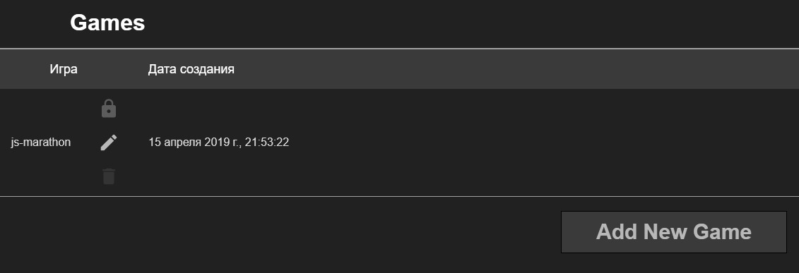

Рисунок 8 – Админ панель

После завершения игры, вся статистика передается на community-app и там регистрируется в таблице statistic (Рисунок 9)

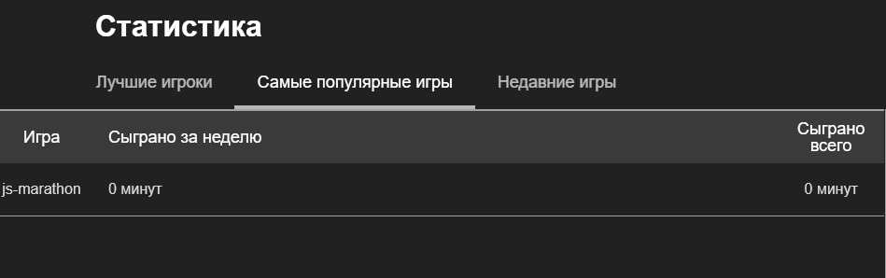

Рисунок 9 – Таблица со статистикой

Для наглядного отображения со статистикой можно ознакомиться не только в таблице, но и на специальной графической панели, разработанной для рисования графиков, исходя из полученных данных (Рисунок 10).

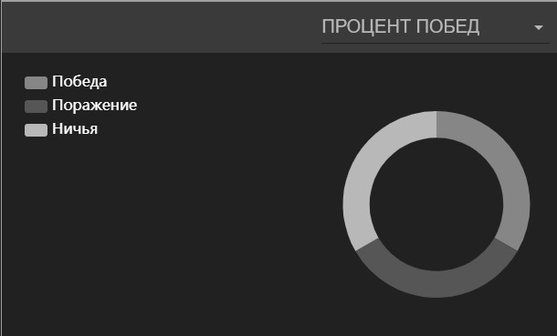

Рисунок 10 – Графическая панель со статистикой

Каждый пользователь имеет несколько вариантов натсройки приложения. Во-первых, он может поменять язык сайта (локолизация), во-вторых пользователь может сменить пароль если его помнит, и сделать reset password, если он его забыл. При этом письмо с новым паролем будет отправлено на пользовательский Email, который он указал при регистрации.
Структура проекта представлена на рисунке 11

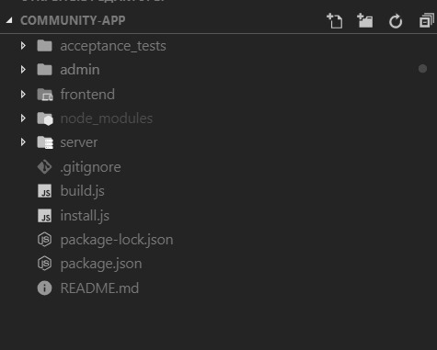

Рисунок 11 – Структура проекта

В папке admin размещаются файлы независимого приложения, которое имеет свой клиент и сервер и разворачивается на другом хосте.
acceptance_tests – в этой папке размещены тесты для проверки работоспособности приложения. Frontent/server – папки содержащие клиент и сервер самого community-app. node_modules – стандартная папка сгенерированная npm при установке зависимостей и подзависимостей, деревовидная структура которых описана в файлах package.json и package.lock.json. Файлы install.js и build.js – скрипты, позволяющие собрать и развернуть проект.
При первом запуске серверного приложения seq uilize “на лету” сгенерирует необходимые таблицы в базу данных. Описание таблиц (их поля и взаимосвязи) описываются специальными моделями. Например следующий код, при создании таблиц user, roles установит между ними связь “многие ко многим” Рисунок. Таким образом, можно “на лету” создавать и связывать таблицы (Pисунок 12).
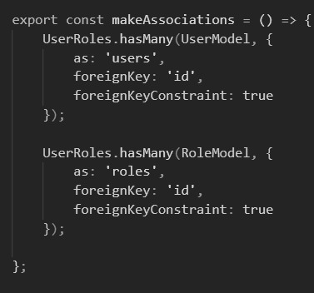

Рисунок 12 – установка связи многие ко многим средствами Sequelize

После добавления статистики, клиент автоматически, без перезагрузки страницы, уведомит всех пользователей. Это возможно благодаря технологии Socket, которая позволяет автоматически создать непрерывную связь между клиентом и сервером для каждого отдельного пользователя. С программной точки зрения эта логика была инкапуслирована в отдельный сервис, позволяющий генерировать события на сервере и уведомлять об их наступлении всех пользователей, которые в данный момент находятся на сайте, без перезагрузки страницы (Рисунок 13).

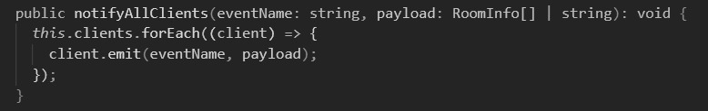

Рисунок 13 –Метод уведомления пользователей

Благодаря этому сервису, данные всех пользователей, представление этих данных на клиенте, и данные на сервере полностью синхронизированы и обновляются в реальном времени. Таким образом, статистика зарегистрированных приложений обновляется в реальном времени, что создает конкурентную среду для каждого отдельного пользователя. Этот механизм позволяет проводить соревнования на зарегистрированных приложениях. Такие тестовые соревнования уже были проведены на JS Meetup в 2018 году в Могилеве.

Заключение
Разработанное приложение отвечает всем современным требованиям безопасности и скорости работы. Данная платформа может быть использовована для передачи данных о зарегестрированных приложениях в общую систему, с возможностей добавления, удаления и изменения новых приложений. Любое изменение публичных данные на сервере моментально синхранизируется со всеми клиентами. Приложение было протестировано в реальных условиях, при большом количестве клиентов.

Список литературы

1. Дронов, В. JavaScript в Web-дизайне / В. Дронов. - М.: БХВ-Петербург, 2005. - 880 c.
2. Дунаев, Вадим HTML, скрипты и стили Уцененный товар (№1) / Вадим Дунаев. - М.: БХВ-Петербург, 2015. - 816 c.
3. Дэвид, Флэнаган JavaScript. Карманный справочник / Флэнаган Дэвид. - М.: Диалектика / Вильямс, 2015. - 850 c.
4. Климов, Александр JavaScript на примерах / Александр Климов. - М.: БХВ-Петербург, 2009. - 379 c.
5. Поллок, Дж. JavaScript. Руководство разработчика / Дж. Поллок. - М.: Питер, 2011. - 916 c.
6. Чаффер, Джонатан Изучаем jQuery 1.3. Эффективная веб-разработка на JavaScript / Джонатан Чаффер. - М.: Символ-плюс, 2010. - 608 c.
7. Чекко, Рафаэлло Графика на JavaScript / Рафаэлло Чекко. - М.: Питер, 2013. - 353 c.
8. Шпильман, Сью JSTL. Практическое руководство для JSP-программистов / Сью Шпильман. - М.: КУДИЦ-Образ, 2004. - 272 c.
9. Штефен, Вальтер Создание приложений для Windows 8 с использованием HTML5 и JavaScript / Вальтер Штефен. - М.: ДМК Пресс, 2013. - 129 c.

Сведения об авторах:

Пантюхов Владимир Алексеевич, студент МГУП, кафедра “АСУТП” специальность “ИСИТ-151”. Место работы (если нужно?) ИООО “Эпам СИСТЕМЗ”, тел +375445645064, email: uladzimir.panstsiukhou@gmail.com

